2012年初三理化教学质量检测试卷
（本卷满分150分，考试时间100分钟）
物 理 部 分
考生注意：
1．本试卷物理部分含五个大题。
2．答题时，务必按答题要求在答题纸规定的位置上作答，在草稿纸、本试卷上答题一律无效。
一、选择题（共16分）
下列各题均只有一个正确选项，请将正确选项的代号用2B铅笔填涂在答题纸的相应位置上。更改答案时，用橡皮擦去，重新填涂。
1．声音的三个特征中，与发声体振动频率有关的是 （ ）
A．响度 B．音调 C．音色 D．音量
2．在研究原子结构时，物理学家汤姆生将所发现的带负电的粒子称为 （ ）
A．质子 B．中子 C．核子 D．电子
3．据预测，今夏本市高温天数约为30天。气象学上，“高温天气”的最高气温在（ ）
A．35℃以上 B．36℃以上 C．37℃以上 D．38℃以上
4．在图1中，所使用的杠杆属于费力杠杆的是 （ ）
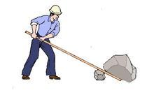
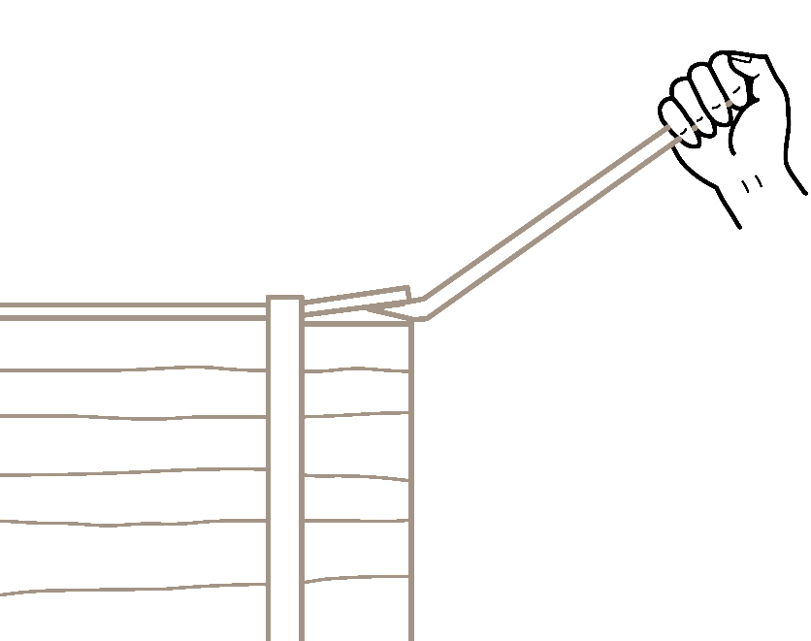
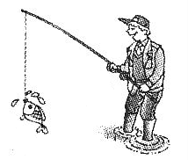
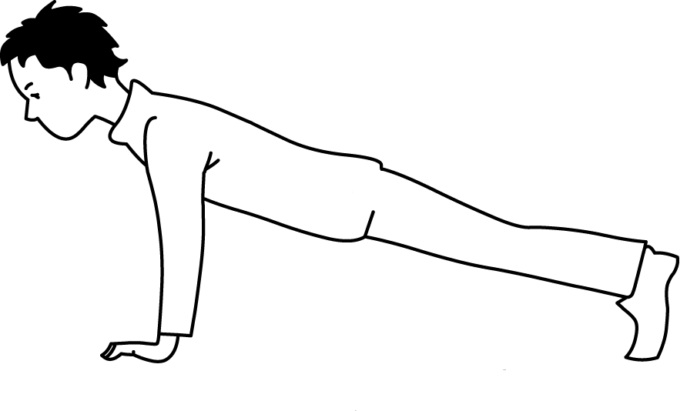
A B C D
图1

5．将重为G的苹果竖直向上抛出，若苹果在空中所受的阻力小于苹果的重力，则苹果在空中运动的过程中受到的合力方向 （ ）
A．可能竖直向下 B．一定竖直向下
C．可能竖直向上 D．一定竖直向上
6．物体放在凸透镜前某一位置时，在透镜另一侧离透镜20厘米的光屏上成一个倒立缩小的像。当物体放在距该透镜焦点10厘米处，所成的一定是 （ ）
A．倒立的像 B．正立的像
C．放大的像 D．缩小的像
7．在图2所示的电路中，电源电压保持不变。闭合电键S，电路正常工作。一段时间后，电压表的示数突然变小。经检查发现电路中发生断路，且故障发生在灯L₁、L₂处。若将电压表并联在灯L₂两端，则电压表的示数 （ ）
V
L₁
L₂
S
图2
A．一定为零
B．可能为零
C．一定为电源电压
D．可能为电源电压的一半
8．如图3所示，甲、乙两个实心均匀正方体分别放在水平地面上，它们对地面的压强相等。若在两个正方体的上部，沿水平方向分别截去相同高度的部分，则它们对地面压力的变化量△F_{甲}、△F_{乙}的关系是 （ ）
A．△F_{甲}一定大于△F_{乙}
B．△F_{甲}可能大于△F_{乙}
甲

乙

图3
C．△F_{甲}一定小于△F_{乙}
D．△F_{甲}可能小于△F_{乙}
二、填空题（共26分）
请将结果填入答题纸的相应位置。
（1）
（2）
9．一节干电池的电压为________伏。手电筒的小灯泡与控制它的电键之间是_________的（选填“串联”或“并联”）；小灯泡工作时，将_________能转化为内能和光能。
（3）
（4）
10．物理学家________总结了伽利略等人的研究成果，概括出重要的物理定律：一切物体总保持匀速直线运动状态或静止状态，直到有________迫使它改变这种状态为止。为了纪念他的杰出贡献，人们以他的名字命名了物理量________的单位。
（5）
（6）
11．物理学在生产、生活和科学技术中有着广泛的应用。篮球表面有凹凸不平的花纹，是为了增大_________；依据_________，用“悬挂法”可以确定物体重心的位置；轿车已入百姓家庭，轿车的发动机属于________机。（均填写所学物理概念或物理规律的名称）
（7）
（8）
（9）
12．如图4所示，滑轮A、B的重力不计。当分别用力F₁
图4

F₂
F₁
A
C
C
B
（10）
和F₂匀速提起物体C时，力F₁_________F₂（选填“大于”、
（11）
“等于”或“小于”）；滑轮_________可以看作等臂杠杆（选填
（12）
“A”或“B”）；在上升的过程中，物体C的机械能_________
（选填“增大”、“不变”或“减小”）。
（13）
13．体积为5×10^{－4}米³物体浸没在水中时，它受到的浮力大小为________牛；若它在水中静止不动，受到水向下的压力为14.7牛，则水对它向上的压力为________牛；当它在水中所处的深度增加时，它所受浮力的大小将________（选填“变大”、“不变”或“变小”）。[来源:Zxxk.Com]
（14）
（15）
14．某导体两端电压为6伏，10秒内通过导体横截面的电荷量为5库，通过它的电流为__________安，它消耗的电能为__________焦；若该导体两端的电压为12伏，该导体消耗的电功率为__________瓦。
（16）
（17）
（18）
15．在图5所示的电路中，电源电压保持不变，电键S₁闭合。当闭合电键S₂时，电表示数变大的有__________（选填“A”、“A₁”、“A₂”、“V”）；当变阻器R₂的滑片P__________移动时，电流表A₁示数变化量等于电流表A示数变化量（选填“向左”、“向右”或“向左或向右”）。
图5
P
V
A
R₁
R₂
S₁
A₁
S₂
A₁
A₂
（19）
（20）
16．学习了通电螺线管的磁场后，小华同学利用螺线管、小磁针、电键和电池等器材继续做实验。小华将小磁针放在螺线管内部，电键S断开，小磁针静止后如图6（a）所示。闭合电键S，小磁针转动，静止后如图6（b）所示。接着小华改变电池的接法，再闭合电键S，小磁针静止后如图6（c）所示。请根据现象及相关条件归纳得出初步结论。
（a）电键断开 （b）电键闭合 （c）电键闭合

N
N
图6
N

S
S
S

① 比较图6（a）和（b）可知：____________________________________________。
（21）
（22）
② 比较图6（b）和（c）可知：____________________________________________。
三、作图题（共6分）
请将图直接画在答题纸的相应位置，作图必须使用2B铅笔。
17．在图7中，根据给出的入射光线AO画出反射光线OB，并标出反射角及其度数。
18．在图8中，重为30牛的物体静止在水平地面上，在图中用力的图示法中画出它所受的支持力F_{支}。[来源:学。科。网]
图7 图8
法线
O
A
30°

四、计算题（共24分）
请将计算过程和答案写入答题纸的相应位置。
19．对质量为2千克的铁块加热，铁块的温度从30℃升高到80℃。求：
① 铁块升高的温度△t。
② 铁块吸收的热量Q_{吸}。［c_{铁}=0.45×10³焦/（千克·℃）］


20．如图9所示，小兰用5牛水平拉力F匀速拉动兔子灯，2秒内通过路程为1.2米。求：① 兔子灯的速度v。
图9
② 在拉动过程中，水平拉力F所做的功W。

21．如图10所示，圆柱形容器A和B放在水平地面上，底面积分别为2×10^{－2}米²和1×10^{－2}米²。容器A中盛有0.1米高的水，容器B中盛有质量为1.6千克的酒精。（ρ_{酒精}＝0.8×10³千克/米³）
图10
A B
水
酒精酒精
① 求容器A中水对容器底部的压强p_{水}。
② 求容器B中酒精的高度h_{酒精}。
③ 若要是使容器A和B底部受到的液体压强相等，则可在容器______倒入金属细颗粒（选填“A”或“B”）；求倒入金属细颗粒的体积V_{金属}。

22．在图11所示的电路中，电源电压保持不变，R₁为定值电阻，R₂为滑动变阻器。闭合电键S，移动变阻器R₂的滑片P，使电压表和电流表的示数分别为4.5伏和0.15安。
① 求变阻器R₂连入电路的阻值。
A
R₁
P
R₂
S
V
图11
② 求10秒内电流通过变阻器R₂所做的功。
③ 将变阻器R₂的滑片P移至某一位置时，电压表和电流
表的示数分别为2.0伏和0.4安。
请判断：根据以上条件，________求出定值电阻R₁的阻值
（选填“能”或“不能”）。若能求出R₁的阻值，写出求解过程；
若不能求出R₁的阻值，写出理由。

五、实验题（共18分）
请根据要求在答题纸的相应位置作答。
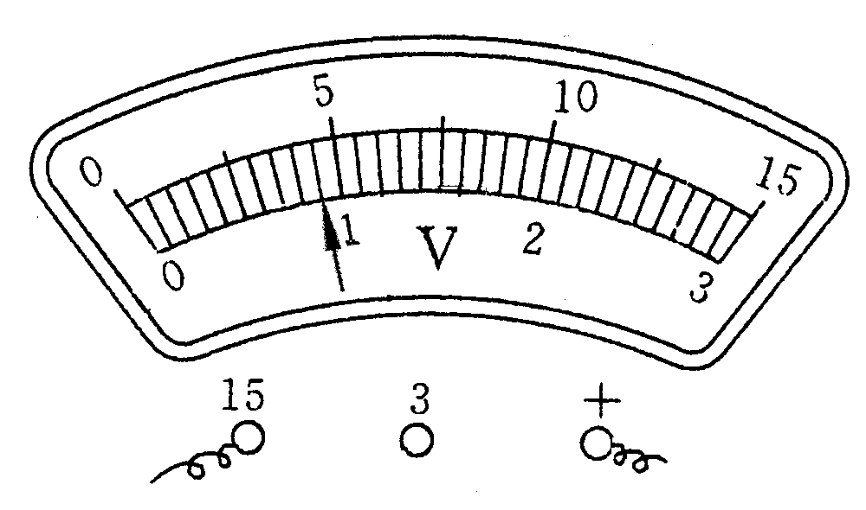
23．图12（a）所示的仪器称为_________，用来测量物体的_________。在电学实验中，电流应该从_________接线柱流入电压表（选填“正”或“负”）；图12（b）所示电压表的示数为_________伏。
（a） 图12 （b）
（1）
（2）
（3）
（4）

24．小明和小华同学做“探究平面镜成像的特点”实验，图13（a）、（b）所示为他们完成的实验记录单。从记录单上的信息可知，OO′记录的均是_________的位置，实验时需将其_________放置在水平桌面上。两位同学实验过程合理完整的是_________同学（选填“小明”、“小华”或“小明和小华”），理由是：_______________________________________。
（5）
（7）
（6）
（8）
（a）小明的记录单 图13 （b）小华的记录单
A′
A
O
O′
A′
A
O
O′
C′
B′
B
C

[来源:Z,xx,k.Com]

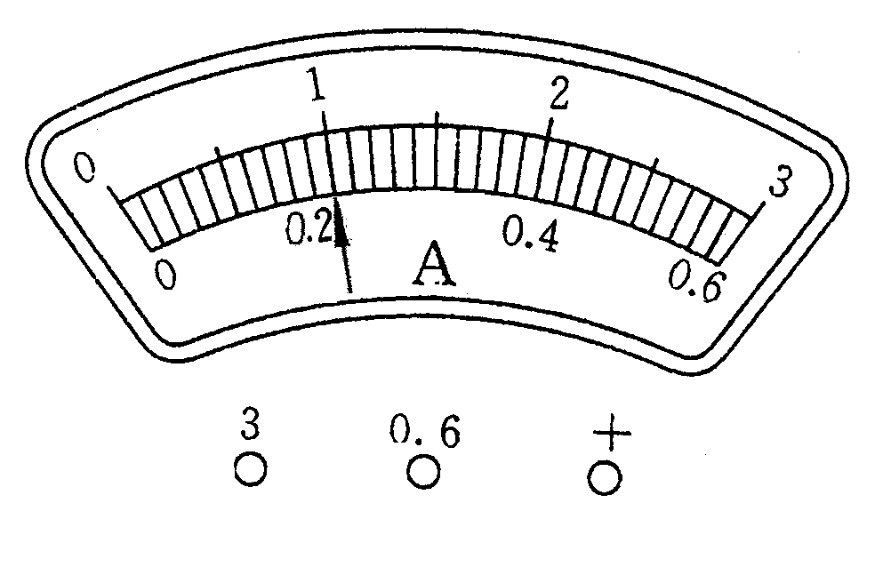
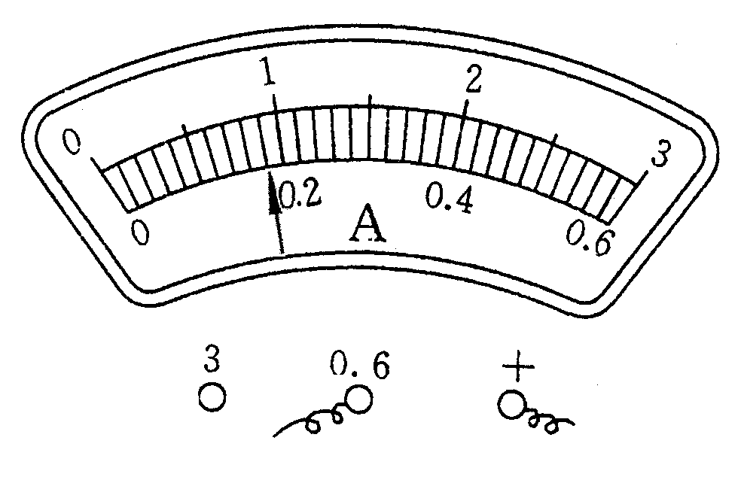
25．小华同学在“测定小灯泡的电功率”实验中，所用的电源电压为4.5伏，滑动变阻器有“50Ω 2A”、“20Ω 2A”和“10Ω 2A”三种规格，小灯是额定电压为“2.2V”、“2.5V”和“3.8V”中的一个。小华同学正确连接电路，闭合电键后，移动变阻器的滑片，发现小灯正常发光时，滑片P的位置恰好在中点上（即变阻器连入电路的电阻为最大阻值的一半），此时电流表的示数如图14所示。
图14

① 请画出小华同学实验的电路图。_______（用2B铅笔在答题纸的相应位置作图）
（9）
② 小华同学所用滑动变阻器的规格为_________；所测小灯的额定电压为________伏，小灯正常发光时的电流为_________安，额定功率为_________瓦。
（10）
（11）
（12）
（13）
26．小明和小华同学通过实验研究浸在液体中的物体对容器底部所受液体压强变化的影响。首先，他们把一个圆柱体放入水槽中，圆柱体浮在水面上，利用仪器测得水槽底部所受水的压强，实验初始状态时水槽底部所受水的压强为3000.00帕。然后，他们在圆柱体上逐个放上与圆柱体底面积相同的圆板（圆板的厚度与材质相同），观察圆柱体在水中所处的状态，并记录下水槽底部所受水的压强。表一、表二为两位同学记录的实验数据及观察到的实验现象。
圆柱体
圆板
圆板
圆柱体
图15
实验
序号所加圆板个数水槽底部所受
水的压强（帕）113015.00223030.00333045.00443060.00
表一 圆柱体浮在水面上 表二 圆柱体沉没在水底
实验
序号所加圆板个数水槽底部所受
水的压强（帕）553071.25663078.75773086.25883093.75

① 分析比较实验序号1、2、3与4（或5、6、7与8）中的水槽底部所受水的压强与所加圆板个数的大小关系及相关条件，可得出的初步结论是：_______________________
（14）
_________________________________________________________。
② 请进一步综合分析比较表一、表二中压强变化量的数据及相关条件，并归纳得出结论。
（a）分析比较______________________________________________________________
（15）
_____________________________________________________________________________；
（b）分析比较______________________________________________________________
（16）
_____________________________________________________________________________。[来源:学科网]
2012年初三理化教学质量检测试卷
物理部分答案及评分标准
题 号 |  | 答案及评分标准
一、16分  （每题2分） |  | 1．B。 2．D。 3．A。 4．C。 5．B。 6．C。 7．B。 8．A。
二、26分 |  | （第9~14题每格1分，第15~16题每格2分）  9．1.5；串联；电。 10．牛顿；外力；力。 11．摩擦；二力平衡的条件；内燃。 12．大于；A；增大。 13．4.9；19.6；不变。 14．0.5；30；12。 15．A、A₁；向右或向左。 16．①当螺线管通电时，螺线管内部有磁场。②当螺线管内的电流方向变化时，螺线管内磁场的方向发生变化。
三、6分  （每题3分） |  | 17．反射光线2分；反射角及其度数1分。  18．力的大小1分；方向1分；作用点1分。
四、[来源:学科网ZXXK]  24分 | 19.  （4分） | ①△t＝80℃－30℃＝50℃ 1分  ②Q_{吸}＝cm△t 1分  ＝0.45×10³焦/（千克·℃）×2千克×50℃ 1分  ＝4.5×10⁴焦 1分
四、[来源:学科网ZXXK]  24分 | 20.  （4分） | ①v＝s/t 1分  ＝1.2米/2秒＝0.6米/秒 1分  ②W＝Fs 1分  ＝5牛×1.2米＝6焦 1分
四、[来源:学科网ZXXK]  24分 | 21.  （8分） | ①p_{水}＝ρ_{水}gh_{水} 1分  ＝1.0×10³千克/米³×9.8牛/千克×0.1米＝980帕 1分  ②V_{酒精}＝m_{酒精}/ρ_{酒精} 1分  ＝1.6千克/（0.8×10³千克/米³）＝2×10⁻³米³ 1分  h_{酒精}＝V_{酒精}/S_{B}＝2×10⁻³米³/（1×10^{－2}米²）＝0.2米 1分  ③A 1分  p_{水}′＝p_{酒精} ρ_{水}gh_{水}′＝ρ_{酒精}gh_{酒精}  1.0×10³千克/米³×h_{水}′＝0.8×10³千克/米³×0.2米  h_{水}′＝0.16米 1分  V_{金属}＝△V_{水}＝S_{A}△h_{水}＝2×10^{－2}米²×（0.16米－0.1米）  ＝1.2×10⁻³米³ 1分
 | 22.  （8分） | ①R₂＝U₂/I 1分  ＝4.5伏/0.15安＝30欧 1分  ②W₂＝U₂It 1分  ＝4.5伏×0.15安×10秒＝6.75焦 1分  ③能 1分  电阻R₁是定值电阻，（U－U₂）/I＝（U－U₂′）/I′  （U－4.5伏）/0.15安＝（U－2.0伏）/0.4安 1分  U＝6伏 1分  R₁＝（U－U₂）/I＝（6伏－4.5伏）/0.15安＝10欧 1分
 | 说明：在计算中，有关单位错写、漏写，总扣1分。
五、  18分 | 23~24  （8分） | 23.托盘天平；质量；正；4.5。  24.玻璃板；竖直；小华；探究实验需要测量多组数据，使实验结果更加全面。小华同学探究时共做了三次实验，符合物理实验的要求。  说明：每格1分。
五、  18分 | 25.  （5分） | ①略。（1分）  ②20Ω 2A（1分）；2.5（1分）；0.2（1分）；0.5（1分）。
五、  18分 | 26.  （5分） | ①水槽底部所受水的压强随着所加圆板个数的增加而增大。（1分）  ②（a）表一或表二中压强变化量的数据及相关条件，可得出的初步结论是：当圆柱体浮在水面上（或沉到水底时），每增加一块圆板，水槽底部液体压强增加值相同。（2分）（b）表一和表二中压强变化量的数据及相关条件，可得出的初步结论是：每增加一块圆板，圆柱体浮在水面上时水槽底部液体压强增加值大于沉到水底时水槽底部液体压强增加值。（2分）

